Неузнаваемо изменилось село Неверкино за годы советской власти. Некогда отсталое провинциальное село Неверкино превратилось в культурный и благоустроенный центр с многоквартирными жилыми домами и двухэтажными административными зданиями, современными магазинами и предприятиями общественного питания.

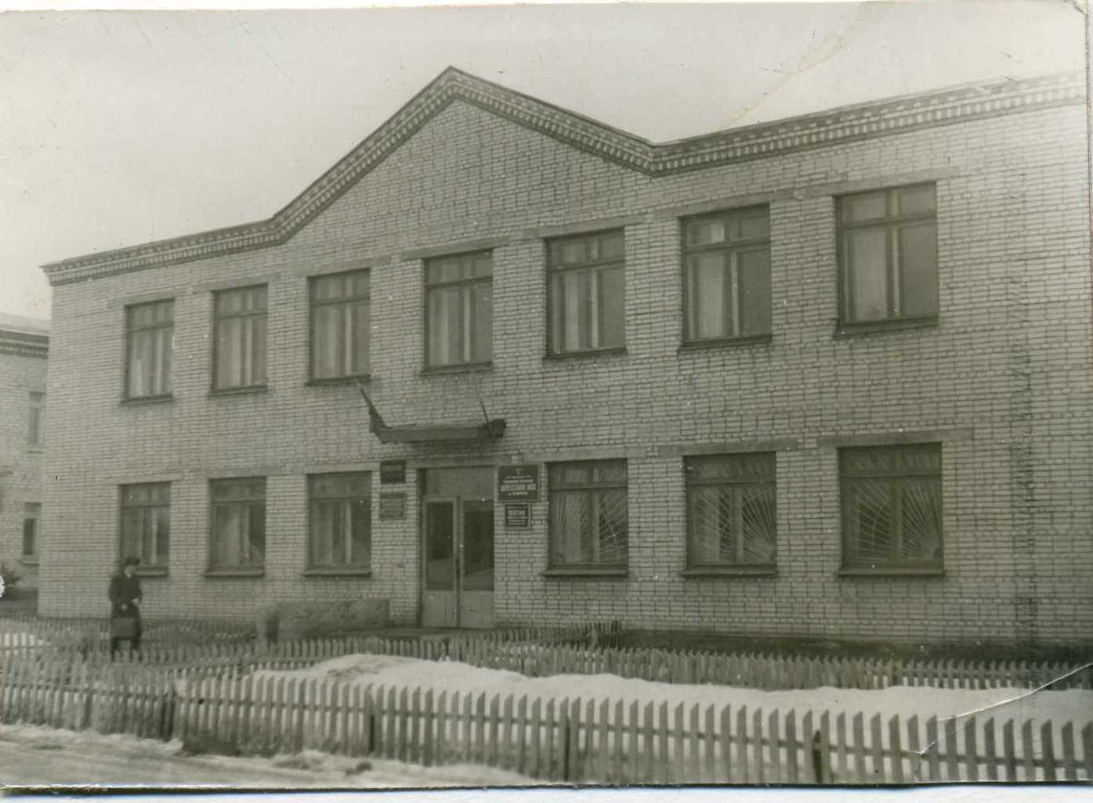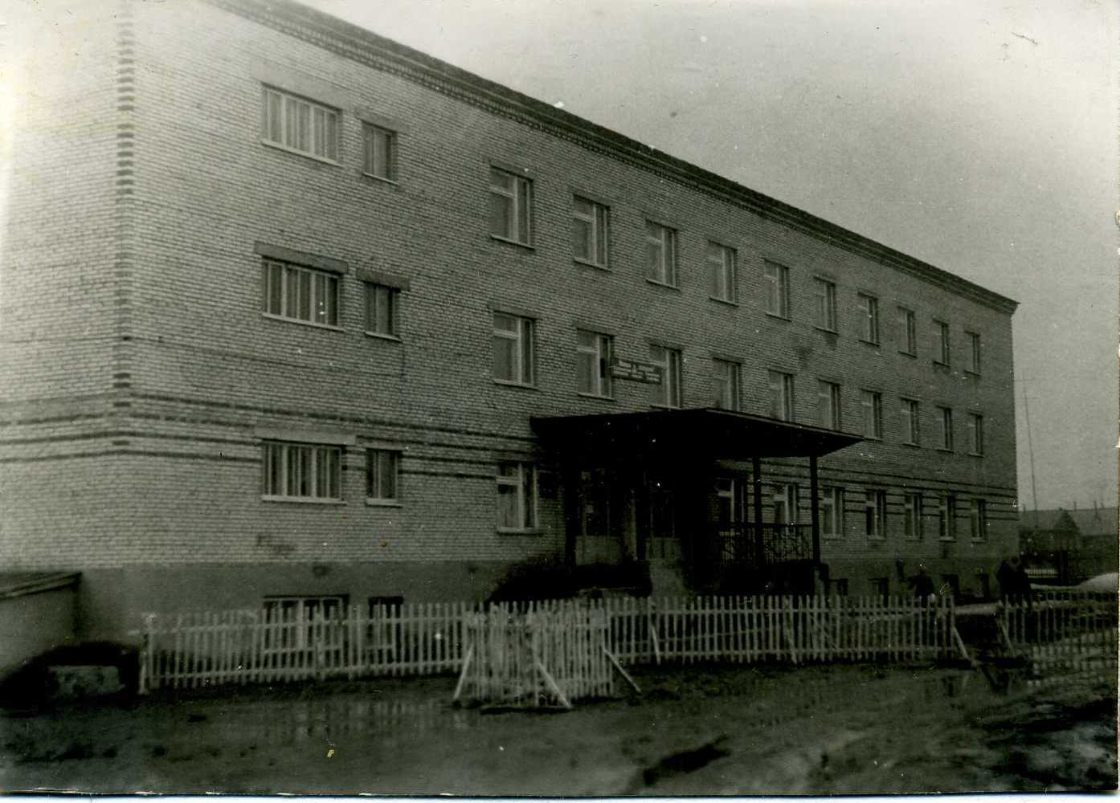
Административное здание Здание Неверкинской ЦРБ

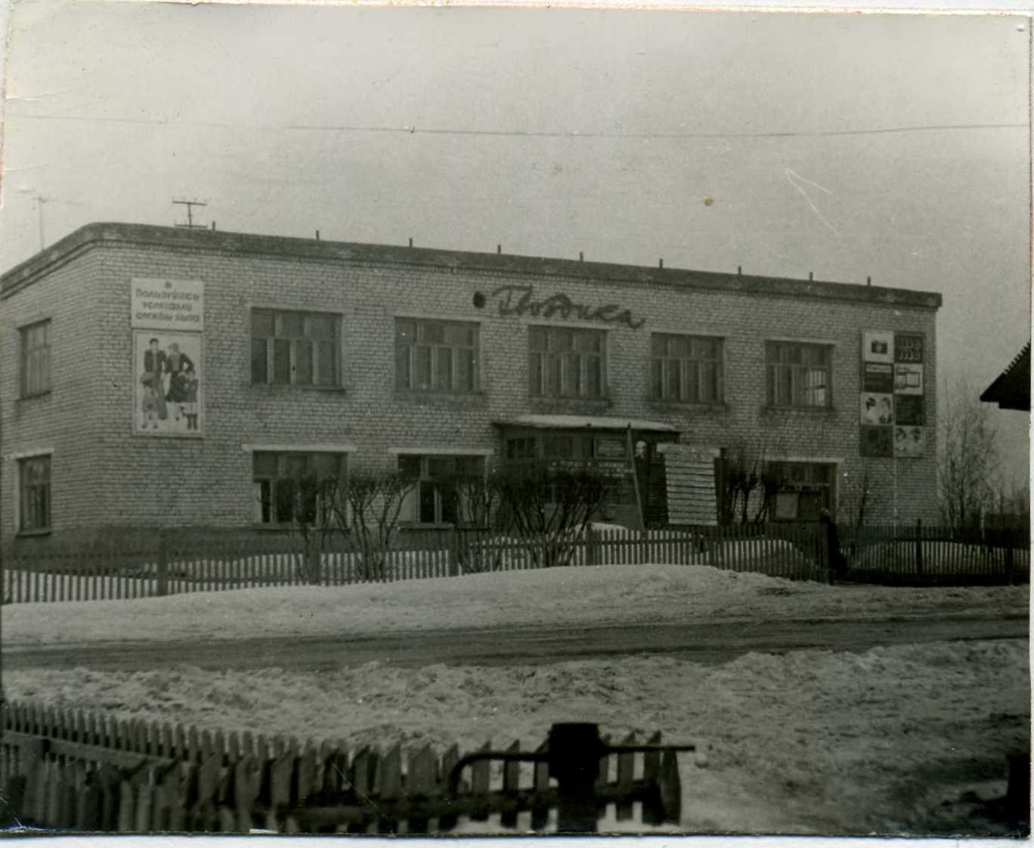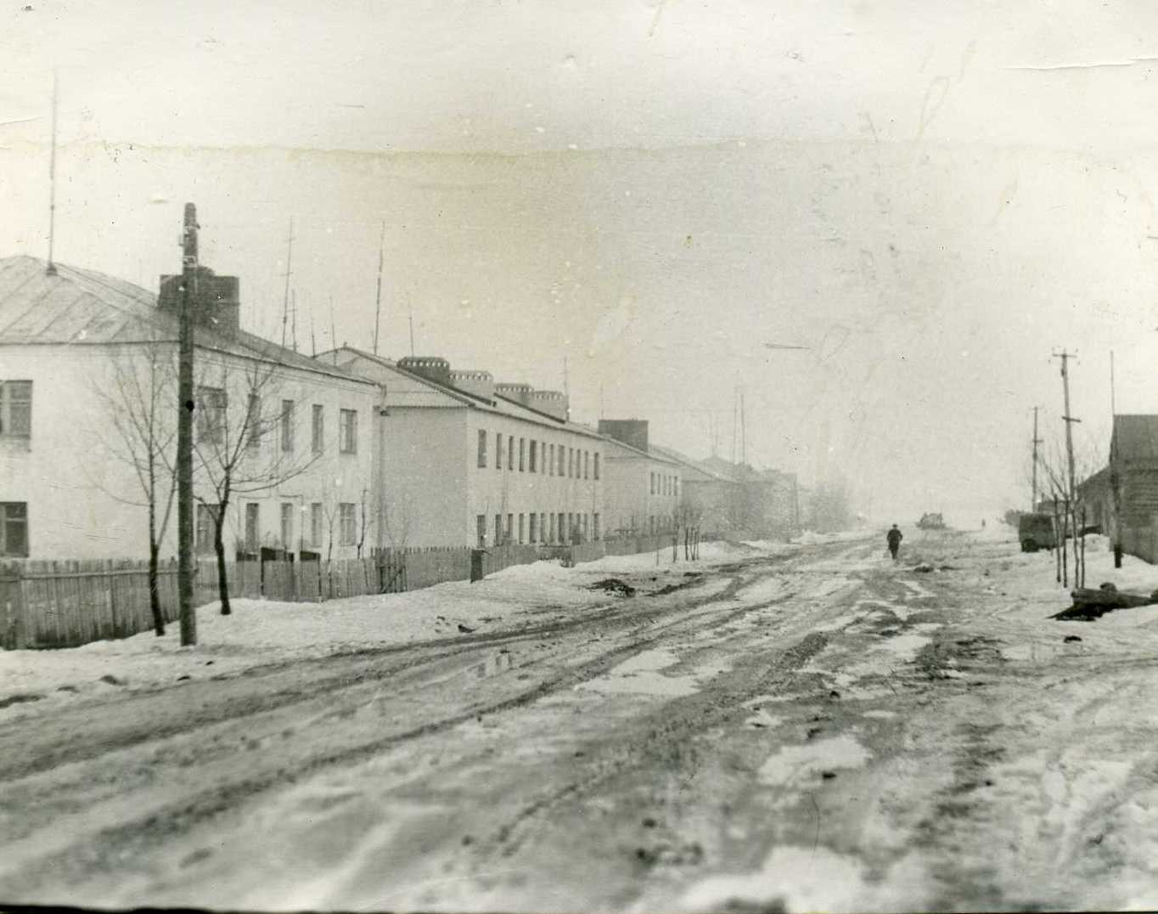
КБО «Гвоздика» Двухэтажные дома по ул.Комсомольской

